AQS AbatractQueueSynchnized 队列同步器 构建锁或者其他同步组件的基础框架
AQS使用一个int类型的成员变量state来表示同步状态，当state>0时表示已经获取了锁，当state = 0时表示释放了锁。它提供了三个方法（getState()、setState(int newState)、compareAndSetState(int expect,int update)）来对同步状态state进行操作，当然AQS可以确保对state的操作是安全的。
AQS通过内置的FIFO同步队列来完成资源获取线程的排队工作，如果当前线程获取同步状态失败（锁）时，AQS则会将当前线程以及等待状态等信息构造成一个节点（Node）并将其加入同步队列，同时会阻塞当前线程，当同步状态释放时，则会把节点中的线程唤醒，使其再次尝试获取同步状态。
AQS提供的方法
- getState()：返回同步状态的当前值；
- setState(int newState)：设置当前同步状态；
- compareAndSetState(int expect, int update)：使用CAS设置当前状态，该方法能够保证状态设置的原子性；
- tryAcquire(int arg)：独占式获取同步状态，获取同步状态成功后，其他线程需要等待该线程释放同步状态才能获取同步状态；
- tryRelease(int arg)：独占式释放同步状态；
- tryAcquireShared(int arg)：共享式获取同步状态，返回值大于等于0则表示获取成功，否则获取失败；
- tryReleaseShared(int arg)：共享式释放同步状态；
- isHeldExclusively()：当前同步器是否在独占式模式下被线程占用，一般该方法表示是否被当前线程所独占；
- acquire(int arg)：独占式获取同步状态，如果当前线程获取同步状态成功，则由该方法返回，否则，将会进入同步队列等待，该方法将会调用可重写的tryAcquire(int arg)方法；
- acquireInterruptibly(int arg)：与acquire(int arg)相同，但是该方法响应中断，当前线程为获取到同步状态而进入到同步队列中，如果当前线程被中断，则该方法会抛出InterruptedException异常并返回；
- tryAcquireNanos(int arg,long nanos)：超时获取同步状态，如果当前线程在nanos时间内没有获取到同步状态，那么将会返回false，已经获取则返回true；
- acquireShared(int arg)：共享式获取同步状态，如果当前线程未获取到同步状态，将会进入同步队列等待，与独占式的主要区别是在同一时刻可以有多个线程获取到同步状态；
- acquireSharedInterruptibly(int arg)：共享式获取同步状态，响应中断；
- tryAcquireSharedNanos(int arg, long nanosTimeout)：共享式获取同步状态，增加超时限制；
- release(int arg)：独占式释放同步状态，该方法会在释放同步状态之后，将同步队列中第一个节点包含的线程唤醒；
- releaseShared(int arg)：共享式释放同步状态；

独占锁和共享锁
文件锁定有两种方式：共享的和独占的。多个共享锁可同时对同一文件区域发生作用；独占锁则不同，它要求其他区域不能有其他锁定再起作用。

共享锁和独占锁的经典应用，是控制最初用于读取的共享文件的更新。某个进程要读取文件，会先取得该文件或该文件部分区域的共享锁。第二个希望读取相同文件区域的进程也会请求共享锁。两个进程可以并行读取，互不影响。但是，假如有第三个进程要更新该文件，它会请求独占锁。该进程会处于阻滞状态，直到既有锁定（共享的、独占的）全部解除。一旦给予独占锁，其他共享锁的读取进程会处于阻滞状态，直到独占锁解除。这样，更新进程可以更改文件，而其他读取进程不会因为文件的更改得到前后不一致的结果

Juc中使用到的类
ReetrantLock利用了独占锁的功能， CutDownlatch,Semaphore利用了共享功能。
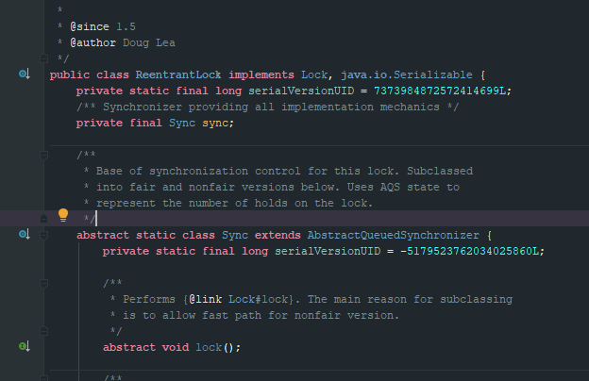

大量并发类中使用到了模板模式 继承一个抽象类 实现其方法。同时实现，Lock接口，lock定义释放锁获取锁的行为。
独占锁就是每次只允许一个线程执行，当前线程执行完会release将同步状态归零，再唤醒后继节点，这里通过自定义tryAcquire来实现公平与非公平（即是否允许插队）；
Semaphore，CountDownLatch，它们调用的是AQS里的acquireSharedInterruptibly与releaseShared；实现自己的tryAcquireShared与tryReleaseShared，这里便体现了独占与共享的不同，独占锁的tryAcquire，tryRelease返回boolean代表同步状态更改的成功与否；tryAcquireShared返回int值，tryAcquireShared值小于0则线程需要入队列中等待。

如何获取锁
while (不满足获取锁的条件) {
把当前线程包装成节点插入同步队列
if (需要阻塞当前线程)
阻塞当前线程直至被唤醒
}
将当前线程从同步队列中移除

如何释放锁
修改同步状态
if (修改后的状态允许其他线程获取到锁)
唤醒后继线程

Aqs做了什么
对于aqs做了三件事
同步状态的管理
线程的阻塞和唤醒
同步队列的维护
Node节点类源码解读
static final class Node {
/** * 用于标记一个节点在共享模式下等待 */
static final Node SHARED = new Node();
/** * 用于标记一个节点在独占模式下等待 */
static final Node EXCLUSIVE = null;
/** * 等待状态：取消 */
static final int CANCELLED = 1;
/** * 等待状态：通知 */ static final int SIGNAL = -1;
/** * 等待状态：条件等待 */ static final int CONDITION = -2;
/** * 等待状态：传播 */
static final int PROPAGATE = -3; /** * 等待状态 */
volatile int waitStatus;
/** * 前驱节点 */
volatile Node prev;
/** *后继节点 * /
volatile Node next;
/** * 节点对应的线程 */
volatile Thread thread;
/** * 等待队列中的后继节点 */
Node nextWaiter;
/** * 当前节点是否处于共享模式等待 */
final boolean isShared() {
return nextWaiter == SHARED;
}
/** * 获取前驱节点，如果为空的话抛出空指针异常 */
final Node predecessor() throws NullPointerException {
Node p = prev;
if (p == null) {
throw new NullPointerException();
} else { return p;
}
}
Node() {
}
/** * addWaiter会调用此构造函数 */
Node(Thread thread, Node mode) {
this.nextWaiter = mode;
this.thread = thread;
}
/** * Condition会用到此构造函数 */
Node(Thread thread, int waitStatus) {
this.waitStatus = waitStatus;
this.thread = thread;
}
}

AQS独占式获取锁的流程如下
